
【本周快报】
商品房成交 | 住宅类 |  |  | 非住宅类
（12.16-12.22） | 本周 | 变化量 | 变化幅度（%） | 本周 | 变化量 | 变化幅度（%）
成交套数 | 1520 | 315↑ | 26.14↑ | 589 | 352↑ | 121.44↑
成交面积 | 177485.01 | 33371.72↑ | 23.16↑ | 27361.93 | 13440.12↑ | 77.22↑

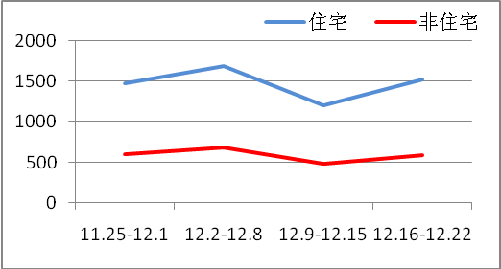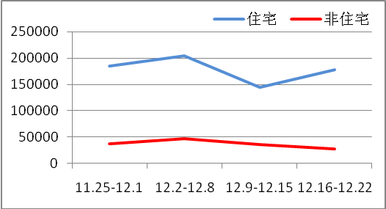
商品房成交套数趋势图 商品房成交面积趋势图
2013.12.16-12.22：苏州住宅成交似乎有反弹的迹象，供应市场较上周有所上涨，各区销量也均实现大幅增加，楼市成交呈现缓慢上升的去化节奏。。进入12月楼市去化开始集中在高价楼盘上，改善型购房需求在一定程度上开始复苏。
二手房成交  （12.16-12.22） | 本周 | 变化量 | 变化幅度（%）
成交套数 | 767 | 59↓ | 7.14↓
成交面积 | 77407.14 | 3308.92↓ | 4.10↓

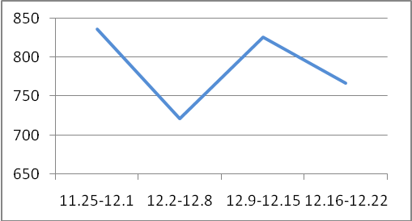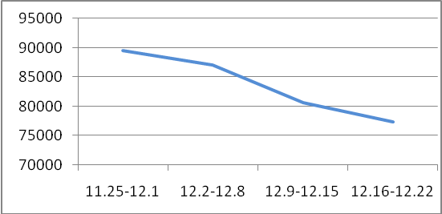
二手房成交套数趋势图 二手房成交面积趋势图
2013.12.16-12.22：12月中期，在结束前周小微势头的上涨以后，上周苏州二手房成交量下跌。年底一般贷款期限较长，且房主都期待来年的涨势，惜售心态明显。因此历年来年底市场都不叫座。

【新增批售】
新增预售许可 | 住宅 |  | 非住宅 |  | 合计
（12.16-12.22） | 本周 | 变化幅度  （%） | 本周 | 变化幅度  （%） | 本周 | 变化幅度  （%）
建筑面积 | 304869.63 | 0.48↓ | 52356.19 | 31.28↓ | 357225.82 | 6.61↓
套数 | 2571 | 10.32↓ | 1094 | 4.20↓ | 3665 | 8.58↓

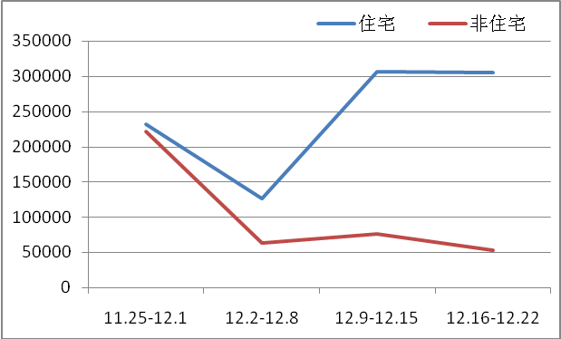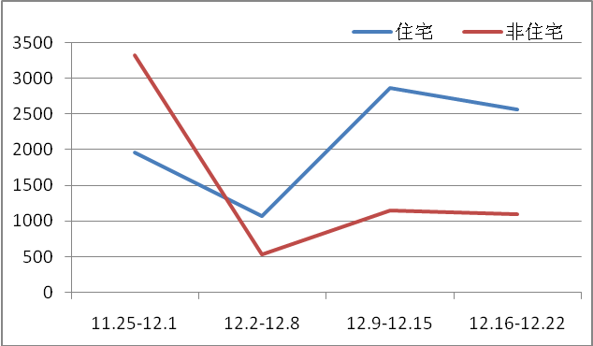
新增预售面积趋势图 新增预售套数趋势图
2013.12.16-12.22：住宅新增供应量有所降温，共12个楼盘获得预售许可证，约30.4万方新增供应量入市。就开盘市场来看，与月初35盘“预备入市”的大阵势相比，稍显得有些落寞，仅6家推新，且前几周都维持在5盘以内的推新量，后市诸多爽约盘会否集体入市成了下半程最大看点。

售房单位名称 | 商品房名称 | 预售总量 |  | 住宅 |  | 非住宅
售房单位名称 | 商品房名称 | 面积  (平方米) | 套数  (套) | 面积  (平方米) | 套数  （套） | 面积  (平方米) | 套数  （套）
苏州市苏房集团有限公司 | 冠南苑低密度住宅（第5期） | 6828.16 | 51 | 5731.83 | 28 | 1096.33 | 23
苏州招商依山郡房地产有限公司 | 依景佳苑二期 | 33129.96 | 324 | 33129.96 | 324 | 0 | 0
苏州尚业地产有限公司 | 兴昂路99号 | 33504.87 | 839 | 0 | 0 | 33504.87 | 839
苏州市东壹元置业有限公司 | 新饰界家居建材广场 | 12178.41 | 217 | 0 | 0 | 12178.41 | 217
苏州南山新展房地产开发有限公司 | 水语金城花园一期 | 56864.63 | 576 | 56864.63 | 576 | 0 | 0
苏州君地鸿赞置业有限公司 | 君风生活广场 | 5576.58 | 15 | 0 | 0 | 5576.58 | 15
金科集团苏州房地产开发有限公司 | 枫景颐庭（七期） | 14034.67 | 53 | 14034.67 | 53 | 0 | 0
苏州科建房地产有限公司 | 金色里程家园（第4期） | 30721.14 | 268 | 30721.14 | 268 | 0 | 0
苏州世茂新世纪房地产开发有限公司 | 石湖湾花园北区 | 35153.96 | 91 | 35153.96 | 91 | 0 | 0
苏州诺德置业有限公司 | 中诺誉园一期 | 35767.46 | 360 | 35767.46 | 360 | 0 | 0
苏州依湖置业有限公司 | 双湾花园 | 86255.38 | 830 | 86255.38 | 830 | 0 | 0
苏州世茂新里程置业有限公司 | 玉珑墅 | 7210.6 | 41 | 7210.6 | 41 | 0 | 0

【本周地产信息】
◎ 据了解，2014年吴中城区（长桥街道、部分城南街道）计划上市商业用途土地24万方，住宅土地36万方。未来吴中区将住宅、商业发展齐头并进，城南规划建设成为重中之重，包括城南街道、长桥街道、石湖、越溪街道等，此外郭巷街道也是近年来的发展重点，尹山湖板块的崛起可期。
【点评】从2014年计划上市的部分土地来看（见下表），主要以商业为主，部分地块是商住性质。
2013年，吴中区不仅土地上市量位于全市前列，成交量也是三番五次地超越了园区。2014年，苏州楼市仍将是吴中区的主场。

◎ 今年来，房企海外融资热情持续高涨。据不完全统计，仅是进入四季度以来，包括万达、旭辉、绿地、雅居乐、中海、恒大在内，已经有超过20家房企进行了不同方式的融资，总募集资金大约220亿美元。
【点评】较低融资成本是吸引企业走出去的最大动因；而在市场调整期吸收廉价资金为下一步扩张做准备，则是终极目标。

◎在被明确了“不动产统一登记”工作的主要职能部门地位后，国土资源部（下称“国土部”）已经开始着手起草制定不动产统一登记的法律法规草案和相关规章草稿。除部署工作准备起草《不动产登记管理条例》外，国土部还部署有关司局准备起草《不动产登记管理办法》，并编制相应技术标准。按照国务院工作部署提出的要求，起草相关法律法规的工作须在2014年6月前完成。
【点评】在这些法律文件中，亦可能涉及到引发各方争议的“以人查房”的有关内容。

◎ 中国人民银行发布四季度城镇储户问卷调查报告表明，在房价预期与购房意愿方面有了新变化。一、二线城市居民的高房价感受有所缓解。虽然有73.8%和61.8%的居民认为房价高；但较上季分别回落3.2和3.1个百分点。未来3个月内准备出手购房的居民占比为13.2%，是今年以来最低值，是1999年以来的较低值。

◎ 中国银行于12月20日在北京发布2014年宏观经济金融展望报告。报告认为，如果房产税等改革的力度过大、过猛，将导致投机性需求大量抛售房产，造成房地产价格快速下跌。房产税的推出，还需要以居民其它环节税负下降为前提，否则将会加大居民负担，不利于经济结构转型。
◎ 某媒体对400个城市进行了全新的分级，评出了15个“新一线城市”，而苏州不在列。据了解，此次调查计算排名，不再是通过单一的GDP指标数据，而是综合了人均收入、教育资源、大公司和大品牌、甚至机场吞吐量等综合商业指数，更具有现代商业意义的指标。苏州作为一个经济发达城市，除了没有机场、高校数量少，单从综合的商业指数，苏州商业发展缓慢。
【点评】从商业综合体角度来说，目前苏州市场上比较热的综合体项目并不多，换言之，闲暇时光，可以一站式消费的选择面并不广。近几年来，苏州的大型综合体项目呈现给大家的都是“进行中”的状态，而且缺少国际知名的项目。

《中国住房发展报告（2013-2014）》18日由中国社会科学院财经战略研究院、中国社会科学院城市与竞争力研究中心、《经济参考报》联合发布。报告预测，一、二线城市仍然存在房价上涨压力，三、四线城市有稳有跌。出现量价齐降城市数量会再增多，这些城市主要是沿海房价畸高城市，中西部人口增长有限城市及投资投机过于严重城市。

◎ 近日，中信信托有限责任公司与德国拜耳集团就土地流转下现代农业科技创新与发展正式签署合作备忘录，成为首例外资介入中国土地流转项目。

◎ 《中国房贷市场11月度分析报告》指出，江苏无锡、苏州、南京等城市相继出现暂停房贷现象。其中无锡的停贷占比(该城市已停贷银行数/该城市按揭银行总数)为20.00%，苏州和南京分别达到14.28%和12.00%。报告分析指出，“房贷荒”在各地不同程度的出现。对于刚需购房者最为关心的首套房房贷利率8.5折优惠已开始收紧，有些银行只对优质客户发放，部分银行甚至取消首套房利率优惠。未来停贷则可能会成为一种常态。

◎ 住建部昨日发布全国保障房工作进展情况，截至今年11月底已开工666万套，基本建成544万套，已全面完成年度目标任务。
【点评】各地达成年度保障房建设目标，既关乎民生，也利于稳定市场预期，拉低各地平均房价。

【本周地产点评】

中国指数研究院副院长黄瑜
根据“中国房地产业中长期发展动态模型”,在宏观经济和货币信贷平稳增长、房地产调控政策整体平稳背景下,2014年全国房地产市场将呈现“销售量价继续增长但增速放慢,投资新开工增长平稳”的特点。黄瑜的话说得很委婉,但也隐约透出对一线城市楼市“量价”齐涨的预期。

全国房地产商会联盟执行主席、全商联上海联合会会长顾云昌
过去认为，房价是房地产的“牛鼻子”，只要解决房价问题，房地产问题就解决了。现在中央认为抓住住房供应体系和住房保障体系，才是解决中国房地产问题的“牛鼻子”。

全商联上海联合会名誉会长、旭辉控股集团有限公司董事长林中
目前国内城市化率为51%－52%，城市化结束后将达到75%－85%。站在5年到10年的时间跨度来看，在这个跨度内，什么时候买房总是对的，因为房地产中长期是向上走的。

中原地产市场研究部总监张大伟
楼市分化是今年市场的显著特征。在目前的经济发展及公共资源分布不均衡的情况下，一、二线城市房价易涨难跌、涨幅惊人，整体市场已经出现了明显的四不均：需求不均衡、供应不均衡、库存不均衡、价格涨幅不均衡。

全国联房地产商会创会会长聂梅生
有两点原因造成了我国的高房价。其一是低利率，利息涨得非常慢，房价涨得非常快，所以导致大家不存钱，而选择去买房子。调控手段方面，以房价为调控目标的调控应该是失效，事实上，如果该调控方式有效，房价就不会到2013年这么高。所以以房价为目标的调控手段值得反思，事实证明效果不大，甚至于无效。

